CORSO PER ADDETTI ALL'USO DI CARRELLI ELEVATORI SEMOVENTI CON CONDUCENTE A BORDO

(ACCORDO STATO REGIONI DEL 22/02/2012)

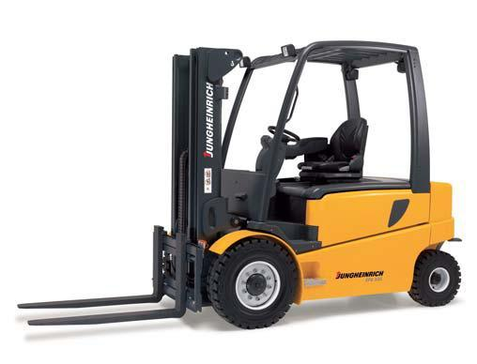

Con l’entrata in vigore di tale accordo sono state individuate le attrezzature di lavoro per le quali è richiesta una specifica abilitazione degli operatori tra le quali vi sono anche i CARRELLI ELEVATORI SEMOVENTI CON CONDUCENTE A BORDO.

La formazione dei lavoratori addetti all’uso di queste attrezzature di lavoro, come previsto nell’Accordo Stato Regioni del 22/02/2012, deve seguire precisi percorsi, durate e modalità, contemplando una formazione teorica e pratica, con verifiche di apprendimento eseguite anche “in campo”.

Tali corsi di formazione vengono organizzati da 7C - Seven Consulting con la collaborazione ed il patrocinio del Centro di Formazione Paritetico Territoriale (CFPT) dell’Ente Bilaterale Piccole e Medie Imprese (EBPMI).

Il corso ha durata di 12 ore (comprese verifiche di apprendimento) e verrà svolto nelle date di giovedì 22 settembre 2016 (dalle ore 8.30 alle ore 18.00) e venerdì 23 settembre (dalle ore 14.00 alle ore 18.00).

Per maggiori informazioni contattaci al numero 037696378 oppure tramite email: info@sevenconsultingmn.it

Cogliamo l’occasione per porgere i nostri migliori Saluti.

Seven Consulting

